Ⅲ-4. ログ管理方式設計

更新履歴

項番 | 版数 | 作成日/更新日 | 更新箇所 | 更新内容
1 | 1.0 | 2009/6/30 | 新規作成
2 |  | 2009/09/08 | 端末操作履歴 | 上り・下り電文の両方で履歴をとる。
3 |  | 2009/09/10 | 外部システム入出力ログ | ログ出力契機の明確化・集配信ファイルを対象外にする。
4 |  | 2009/10/09 | 「5.2ログ出力内容」 | チームレビュー指摘事項修正
5 |  | 2009/10/22 | アプリケーションログ | SQLログを追加
6 | 1.1 | 2012/04/26 | 全般 | 一括メール配信等新システム追加に伴う反映
7 | 1.2 | 2014/04/18 | 「3.1.5ログメッセージ管理方式」 | トレースログを管理対象とし、性能ログ、SQLログについてはメッセージ管理対象外とするよう記述を変更。  運用監視ログに関する記載を追記。

目次

1. はじめに 2
1.1 本ドキュメントの位置づけ 2

1.1.1 本ドキュメントの目的 2

1.1.2 本ドキュメントの記述方針 2

1.1.3 本ドキュメントの構成 2

2. ログ種別 2

3. アプリケーションログ 2
3.1 ログ方式 2

3.1.1 ログ出力媒体 2

3.1.2 ログ出力方式 2

3.1.3 ログ出力契機 2

3.1.4 ログカテゴリ 2

3.1.5 ログメッセージ管理方式 2
3.2 ログ出力内容 2

3.2.1 制約 2

3.2.2 出力項目 2

4. 外部システム入出力ログ 2
4.1 ログ方式 2

4.1.1 ログ出力媒体 2

4.1.2 ログ出力方式 2

4.1.3 ログ出力契機 2
4.2 ログ出力内容 2

4.2.1 入出力記録ログ 2

5. 端末操作履歴 2
5.1 ログ方式 2

5.1.1 ログ出力媒体 2

5.1.2 ログ出力方式 2

5.1.3 ログ出力契機 2
5.2 ログ出力内容 2

6. セキュリティ監査ログ 2
6.1 ログ方式 2

6.1.1 ログ出力方式 2

6.1.2 ログ出力媒体 2

6.1.3 ログ出力契機 2
6.2 ログ出力内容 2

7. 受託事務ログ 2

8. 製品ログ 2
8.1 ログ方式 2

8.1.1 ログ出力媒体 2

8.1.2 ログ出力方式 2

8.1.3 ログ出力契機 2
8.2 ログ出力内容 2

9. ログ管理実現方式 2
9.1 ログローテーション 2

9.1.1 方針 2

9.1.2 ローテーション方式 2
9.2 ログ保管 2

9.2.1 方針 2

9.2.2 ログ外部保管（バックアップ）方式 2

9.2.3 ログ内部保管（削除・圧縮）方式 2

はじめに
本ドキュメントの位置付けと、本ドキュメントが対象とするシステム化範囲について記載する。

本ドキュメントの位置づけ

本ドキュメントの目的
本ドキュメントはシステム設計方針書で定義した内容に基づき、要件定義・基本設計工程「オープン基盤基本設計」にて設計した内容について記載したものである。
なお、本ドキュメントの業務系ログの出力方式については、NTTデータが構築する業務システム向けに開発するフレームワークのログ管理方式設計を対象としている。このため、NTTデータフレームワークを使用しないシステムは対象外となる。

本ドキュメントの記述方針
本ドキュメントに記載する設計内容は、本ドキュメントを元にオープン基盤要件の実現方式の妥当性が確認でき、オープン基盤構築費用が算出できるレベルまでとする。したがって、お客様要件やコストに大きく関わらない詳細設計項目については、次工程で作成するオープン基盤詳細設計書に記載する。

本ドキュメントの構成
本書の構成は以下の通り。
第1章 はじめに
本書の位置づけと本書の構成について記載する。

第2章 ログ種別
周辺系システム全体におけるログ種別の定義を記載する。
各種別についての詳細は後の章で個別に記述する。

第3章 アプリケーションログ
アプリケーションログにおけるログ方式および出力内容の設計を記載する。

第4章 外部システム入出力ログ
外部システム入出力ログにおけるログ方式および出力内容の設計を記載する。

第5章 端末操作履歴
端末操作履歴におけるログ方式および出力内容の設計を記載する。

第6章 セキュリティ監査ログ
セキュリティ監査ログにおけるログ方式および出力内容の設計を記載する。

第7章 受託事務ログ
受託事務ログにおけるログ方式および出力内容の設計を記載する。

第8章 製品ログ
製品ログにおけるログ方式および出力内容の設計を記載する。

第9章 ログ
ログのバックアップおよびローテーションの設計を記載する。

ログ種別
本システムにおけるログ種別を以下のように定義する。
項番1～10は業務系のログであり、NTTデータが開発する業務システムにおけるログを対象として、出力方式を定義する。
基盤系ログとしては、「11.セキュリティ監査ログ」、「12.製品ログ」について、また「2.トレースログ」、「5.運用監視ログ」は基本的には業務系ログであるが、オープン統合基盤で実装するツールで使用する範囲において、オープン統合基盤でシステム共通的に出力される。
表 2-1 ログ種別
項番 | ログ種別 |  | 説明
 | アプリケーションログ |  | アプリケーションの動作をトレースしたりアプリケーション実行時の障害発生を検知するために必要な情報を出力する。本ログは、アプリケーションが出力する。
 |  | トレースログ | アプリケーション開発時やデバッグ時にアプリケーション内部の動作をトレースするための情報。
 |  | SQLログ | 業務処理がDBアクセスを行う時に、実行するSQLおよびパラメータを出力する。
 |  | 性能ログ | 業務処理や対外接続処理などの開始、終了の時間を記録することによって処理時間を測定するために利用する。
 |  | 運用監視ログ | センタ側の運用端末のWebSAMで監視するログ。運用に関わる重要な情報を出力する。
 | 外部システム入出力ログ |  | 電文送信やファイル転送した内容を保存したり、送受信の時刻を記録したりすることで障害時の解析に利用する
 |  | 入出力記録ログ | 電文の送信・受信やファイルの転送の時刻を記録し障害時の解析に利用する。
 |  | 電文ログ（仮称） | 他システムと送受信した電文をバイナリとして保存しておき障害時の解析に利用する。
 | 端末操作履歴 |  | 不正防止のためのセキュリティ精査に利用する目的で、端末の操作記録を蓄積する。システムに対して誰が、いつ、どのような操作を行ったかを記録する。
 | 受託計数ログ |  | 受託業務の事務量を測るためのログ。受託対象の各処理の計数を算出・集計し課金情報を集計するために、受託事務処理が発生した契機で記録する。
 | セキュリティ監査ログ |  | OSやデータベース、運用系の端末のアクセス記録を取得する。
 | 受託計数ログ |  | 受託業務の事務量を測るためのログ。受託対象の各処理の計数を算出・集計し課金情報を集計するために、受託事務処理が発生した契機で記録する。
 | 製品ログ |  | OS、ミドルウェア、フレームワークなどが出力するログ。製品が提供するスタータス確認コマンドやプロセス監視、ログ監視によってWebSAMで障害を検知する。

アプリケーションログ
アプリケーションの動作をトレースしたり、アプリケーション実行時の障害を検知したりするために必要な情報をアプリケーションログと呼ぶ。アプリケーションログは業務アプリケーションが出力する。アプリケーションログは利用目的の観点から以下に分類される。
表 3-2 アプリケーションログの分類
項番 | アプリケーションログ分類 | 説明
 | トレースログ | アプリケーション開発時やデバッグ時にアプリケーション内部の動作をトレースするための情報
 | SQLログ | 業務処理がDBアクセスを行う時に、実行するSQLおよびパラメータを出力する。
 | 性能ログ | 業務処理や対外接続処理などの開始、終了の時間を記録することによって処理時間を測定するために利用する。アプリケーションログに性能ログ専用のカテゴリあるいはログレベルを指定することによって、当該ログが性能情報を示すことを判別できるようにする。
 | 運用監視ログ | センタ側の運用端末に出力されるログ。運用に関わる重要な情報を出力する。運用監視ログは、アプリケーションログの一部として出力する。WebSAM Agentはアプリケーションログのファイルサイズをモニタリングし、あらかじめ設定された検索キーワードに該当するメッセージをWebSAM Managerに通知し監視画面に表示する。したがって、WebSAM Agentが監視すべきメッセージには検索キーワードを埋め込んでアプリケーションログに出力する。

ログ方式

ログ出力媒体
WebSAM Agentの監視対象とするため、テキストファイルとする。

ログ出力方式
中継HUB、集配信HUBあるいは延滞管理のアプリケーションよりアプリケーションログAPIを介してログ出力を行う。アプリケーションログAPIはApache Log4Jを利用してアプリケーションより依頼されたメッセージをログ出力する。Apache Log4Jのログ設定ファイルでログレベル、ログレイアウト、ログファイルパス、出力のON／OFFを設定する。これらはApache Log4Jのログ設定ファイルで任意のカテゴリごとに設定する。アプリケーションはカテゴリ名を指定してログ出力を行う。アプリケーションログはカテゴリの単位で出力のON／OFFを切り替えることを可能とする。アプリケーションログAPIでは、業務アプリケーションにおけるログ出力処理の漏れや誤りを防ぐため、できるだけログ出力処理を隠蔽する。
- 処理シーケンス
- アプリケーションはメッセージを指定してアプリケーションログAPIを実行する
- アプリケーションログAPIは業務アプリケーションから指定されたメッセージをLog4Jへログ出力依頼する
- Log4Jはログ設定ファイルに従いログ出力する。
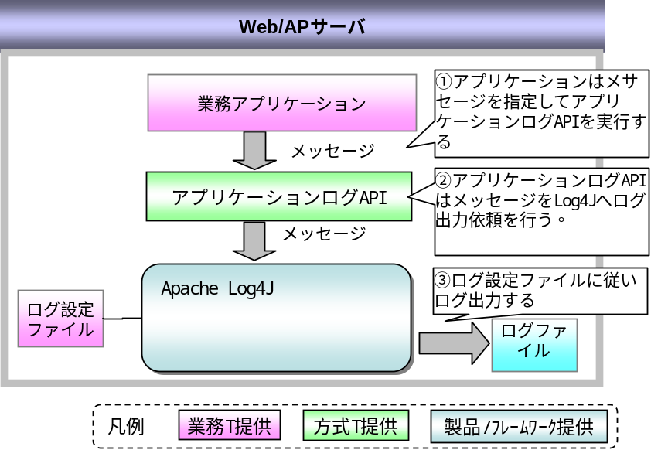
図 3-1 アプリケーションログ出力方式

ログレベル
出力対象のログレベルはLog4Jのログ設定ファイルで設定する。ログレベルには以下を利用する。ログ設定ファイルで選択した出力ログレベルより低いレベルのログは出力しない。
Log4Jのログ設定ファイル上で出力するログレベルを変更した場合、システムへの反映にはアプリケーションサーバ製品の再起動を必要とする。運用開始時には詳細解析用としてログレベルを低めに設定する。その後、安定稼動に入ってからログレベルを高めに設定するといった運用を想定している。
ログレベルの追加については後工程で検討する。
表 3-3 ログレベル
項番 | レベル | 説明 | 出力契機
 | FATAL | JVM全体に波及する致命的な障害時(アプリケーションがこれ以上動作できない場合)に出力するログのレベル。 | JavaのRuntime例外やjava.lang.Errorなど、Java内部で発生し、アプリケーションではハンドリングできない例外発生時にAP基盤で捕捉しログ出力する。
 | ERROR | 続行不可能な障害発生時(DBサーバが無応答など)に出力するログのレベル | システム例外がスローされ上位に伝播されたのち、アプリケーションの基底となる最上位のクラスでキャッチした契機で一回だけログ出力する。
 | WARN | 続行可能な障害(業務排他例外など)など、ユーザ操作の範囲内で想定される問題で運用に問題ない場合)発生時に出力するログのレベル。 | 障害が発生したタイミング、あるいは発生した箇所より上位の任意のクラスで一回だけログ出力する。
 | NOTICE | サーバ起動時の初期化処理や、サーバ停止時の破棄処理等が正常に完了した場合に出力するログレベル | システムの起動処理正常終了、あるいは停止処理正常終了のタイミングで一回だけログ出力する。
 | INFO | 通常メッセージを出力する。システム運用時の既定ログレベル。 | オンライン処理で、クライアントから送信されたリクエスト処理の開始／終了時や、外部接続処理終了時（外部システム入出力ログ）
 | DUMP | ビジネスロジック層の開始、終了時に出力するログレベル。システムカットオーバー後、安定運用に入るまでは、本ログレベルを設定することを検討する。 | BLogicの開始／終了時や、DBアクセス時のSQL文など
 | DEBUG | 開発時、デバック用のために情報を出力する。 | Javaのメソッドの開始・終了で一回ずつログ出力する。また、任意で以下のようなデバッグに必要な情報を出力する。  ・条件分岐や繰り返し処理の条件  ・計算結果や文字列連携結果などの変数の値。

ログファイルパス
業務サーバ上の任意のファイルパスとする。ログ出力先はApache Log4Jのログ設定ファイルに設定する。

ログ出力契機
ログレベルごとに出力契機を規定しアプリケーション実装時の規約化する[表 3-3 ログレベル参照]。

ログカテゴリ

トレースログ
トレースログのカテゴリはJavaパッケージ／クラス階層ごとに設定可能とする。これによってアプリケーション開発時やデバッグ時に、より細かくログ出力のON／OFFを切り替えられるようにする。

ＳＱＬログ
ＳＱＬログのカテゴリはステートメント種別(SELCT,INSERT,UPDATE,DELETE,PROCEDURE)ごとに設定可能とする。これによってSQLログ出力のON／OFFを切り替えられるようにする。

性能ログ
性能ログ専用のカテゴリを指定し、当該ログが性能情報を示すことを判別する。これによって、性能ログ出力のON／OFFを切り替えることを可能とする。

運用監視ログ
運用監視ログはLog4Jのカテゴリ設定ではなく、運用監視キーワードで識別する。[(2)運用監視キーワード付与参照]

ログメッセージ管理方式
ログメッセージは変更容易性を保証するためファイル（以下、ログメッセージファイルと呼ぶ）で管理する。ログメッセージファイルにはメッセージIDをキーとしてメッセージ本文およびWebSAM Agentに登録するキーワード（運用監視キーワードと呼ぶ）を保持する。メッセージIDの体系はシステム間で重複しないようなルール化を行う。運用監視メッセージ、トレースログメッセージはすべて本方式の管理対象とする。一方、性能ログ、SQLログといった開発者向けのメッセージは本方式での管理対象外とする。。
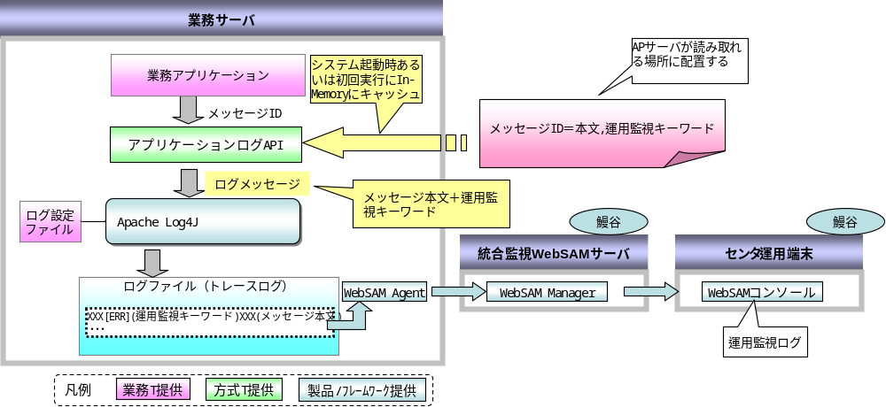
図 3-2 メッセージ管理方式

ログメッセージ取得
ログメッセージはファイルで管理する。アプリケーションログAPIはシステム起動時あるいは初回実行時にログメッセージをデータベースあるいはファイルより読込み、JVMヒープメモリにキャッシュする。これによってログメッセージリソースへのI/O頻発による性能劣化を防ぐとともに、メッセージのローカライズや変更容易性の保証を実現する。

運用監視キーワード付与
アプリケーションログAPIはデータベースより取得したメッセージ本文に運用監視キーワードを追加してログ出力する。運用監視キーワードにはWebSAM Agentに登録する監視キーワードを含む。これによって、アプリケーションの変更なしにWebSAM Agentの監視対象メッセージを変更できるようにする。

メッセージ本文の置換パラメータ
メッセージ本文には置換パラメータをバインドできるようにする。アプリケーションはメッセージIDと置換パラメータを指定することで、メッセージ本文に埋め込むことができる。これによって類似メッセージの乱立を防ぐ。

例）
{0}が未入力のため{1}を実行できません。

ログ出力内容

制約
WebSAM Agentの制約により、アプリケーションログやWebSAM Agentに登録する運用監視キーワードで利用できる文字種、文字数には以下の制約がある。
- 半角カタカナや丸数字などがログメッセージに含まれる場合、通知メッセージが文字化けする可能性がある。またそれらの文字を監視対象キーワードに含む場合、正しく検知しない場合がある。詳細は統合監視サービスから提示される、[「WebSAM SystemManager (AG)導入要件について」の「不正表示文字」を参照]。
- UTF-8で記述されたログファイルを監視する場合、JIS第3水準以降の文字が含まれていると、監視できない場合がある。
- 監視端末へ通知できるメッセージ長は1024バイトまでの制限がある。また監視端末に表示できるのは２５０バイト程度までなのでログメッセージの設計時に考慮が必要。

出力項目
アプリケーションログには、少なくとも以下を出力する。出力項目の順番やレイアウトは後工程で決定する。キー項目については、具体的な内容は後工程で決定する。
表 3-4 アプリケーションログの出力項目
項番 | 項目名 | 説明
 | システム時刻 | ログが出力されたシステム時刻を出力する。Log4Jのログ設定ファイルにより、ミリ秒までの出力を可能とする。
 | ログレベル | ログレベル名を出力する。ログレベルについては[3.1.2(1)ログレベル参照]。
 | 運用監視キーワード | WebSAM Agentがアプリケーションログから運用監視対象のメッセージを特定するためのキーワードを運用監視キーワードと呼ぶ[3.1.3運用監視ログ参照]。運用監視キーワードには監視レベルとしてWarning（警戒域）、Critical（危険域）に分類するための情報を含む。
 | システムを特定するキー | 処理が発生したシステムID。システムごとのプロパティファイル等に設定しログ出力時に取得する。
 | サーバを特定するキー | 処理が発生したサーバ名。サーバごとのプロパティファイル等に設定しログ出力時に取得する。
 | ユーザを特定するキー | ログインユーザIDなど、ユーザを特定するためのキー。セッション情報などから取得する。
 | 処理を特定するキー | 処理を特定するキー。システムごとに体系や単位を決めて割り振る。
 | メッセージを特定するキー | メッセージを特定するためのキー。
 | メッセージ本文 | メッセージ本文。メッセージ本文には個人情報や機密性の高い情報を出力しない。
 | スタックトレース  ※例外スロー時のみ | Ｊａｖａの例外がスローされた場合に、プログラム上の障害箇所を特定するためにスタックトレースを出力する。

外部システム入出力ログ
電文送信した内容を保存したり、電文/ファイルを送受信した時刻を記録したりすることで障害時の解析に利用する。
表 4-5 外部システム入出力ログの分類
項番 | 外部システム入出力ログ分類 | 説明
 | 入出力記録ログ | 電文の送信・受信やファイルの転送の時刻を記録し障害時の解析に利用する。
 | 電文ダンプ | 他システムと送受信した電文のDUMPをバイナリとして保存しておき障害時の解析に利用する。

ログ方式

ログ出力媒体
表 4-6 外部システム入出力ログのログ出力媒体
項番 | 外部システム入出力ログ分類 | 出力媒体 | 備考
 | 入出力記録ログ | ファイル | テキストファイル
 | 電文ダンプ | ファイル | 電文のDUMP

ログ出力方式

入出力記録ログ
中継HUB、集配信HUBあるいは周辺系システムの業務アプリケーションは入出力記録APIを介してログ記録する。入出力記録APIはApache Log4Jを利用してアプリケーションより依頼された内容をログ出力する。入出力記録APIでは、業務アプリケーションにおけるログ出力処理の漏れや誤りを防ぐため、できるだけログ出力処理を隠蔽する。
- アプリケーションは電文送信/ファイル転送処理の正常終了時あるいは異常終了時に入出力記録ログAPIを実行する。
- 入出力記録ログAPIは入出力記録を整形しApacheLog4Jへログ出力依頼を行う。
- Apache Log4Jはログ設定ファイルに従い、ログ出力する。
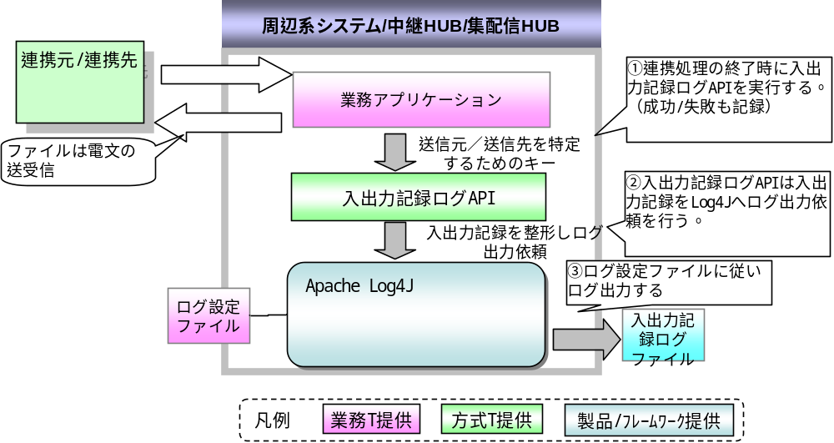
図 4-3入出力記録ログの出力方式

電文ダンプ
中継HUBのアプリケーションは電文ダンプAPIを介してログ記録する。電文ダンプAPIはアプリケーションより依頼された内容をサーバのファイルシステムに出力する。電文ダンプAPIは、アプリケーションにおけるログ出力処理の漏れや誤りを防ぐため、できるだけログ出力処理を隠蔽する。
- アプリケーションは任意のタイミングで電文ダンプAPIを実行し電文を出力する。
- 電文ダンプAPIは設定ファイルに設定されたディレクトリへ電文を特定可能なファイル名で電文を出力する。

- 設定ファイルについて
電文ダンプの出力有無、出力先ディレクトリを設定ファイルに設定できるようにする。また電文ダンプのファイル名は電文を特定するIDから特定できるようにする。
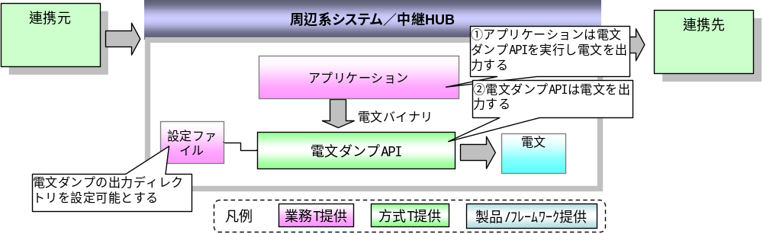
図 4-4 電文ダンプ出力方式

ログ出力契機

入出力記録ログ
入出力記録ログの連携形態別の送信元・送信先でのログ出力契機を以下に示す。

リアル連携
リアル連携は送信元システムから見た場合に対向システムへのリクエストと対向システムからのレスポンスを伴う。送信元システムでは対向システムからのレスポンスがあったタイミングで一行だけ送信ログを出力する。
一方、送信先システムでは、リアル連携処理が完了し、対向システムへのレスポンスを返却する直前で一行だけ受信ログを出力する。
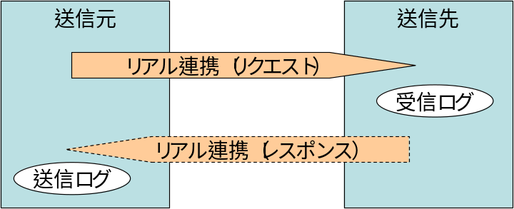
図 4-5 リアル連携時の出力契機

ディレード連携
ディレード連携は送信元システムから見た場合に対向システムへのリクエストに対する処理結果を待たずに非同期で送信が完了する。送信元システムでは対向システムへのディレード処理依頼が完了したタイミングで一行だけログ出力する。
一方、送信先システムではディレード送信依頼を受け付けたタイミングで一行だけ受信ログを出力する。
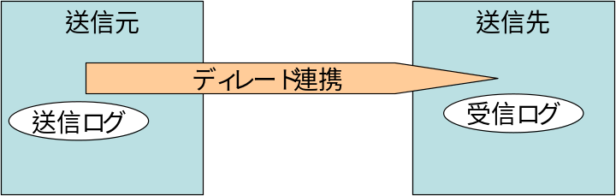
図 4-6 ディレード連携時の出力契機

ファイル連携
ファイル連携（HULFT）は配信元システムから見た場合に集信側システムでの集信が完了するまで配信プロセスは同期的にブロックされる。また、集信側が集配信HUBの場合に集信が完了してから、フォーマット変換等を経て、配信側へ集信完了のシグナルが送られるため、集信からシグナルまでのタイムラグがある。配信側では、配信コマンドを実行する前に配信開始ログを一行出力する。集信側から集信完了のシグナルを受け付けた契機で配信完了ログを一行出力する。
一方、集信側システムではHULFTでの集信が完了した時点で集信ログを一行出力する。
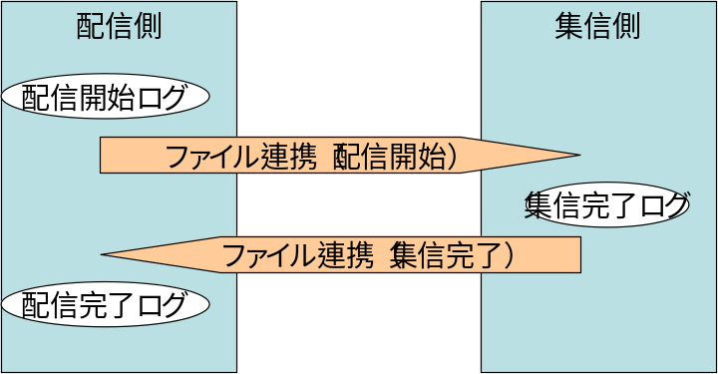
図 4-7 ファイル連携時の出力契機

電文ログ
電文ダンプは外部システムとのリアル連携及びディレード連携の発生を契機として出力する。

リアル連携
連携元システムは、連携を中継HUBで行うかどうかに関わらず、連携処理を実行する時に一律出力を行う。なお、応答電文を送信、あるいは受信する場合は応答電文も要求電文同様にログ出力対象とする。
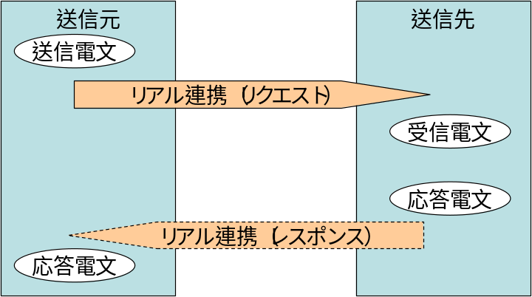
図 4-8 リアル連携時の電文ダンプの出力契機

ディレード連携
連携元システムは、連携を中継HUBで行うかどうかに関わらず、連携処理を実行する時に一律出力を行う。
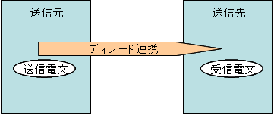
図 4-9 ディレード連携時の電文ダンプの出力契機

ログ出力内容

入出力記録ログ
表 4-7 入出力記録ログ項目
項番 | 項目名 | 説明
 | 送受信時刻 | 送信あるいは受信を行ったシステム時刻
 | 送受信種別 | 送信か受信かを特定する
 | 電文を特定するキー | 中継HUB／集配信HUBあるいは周辺系システム内で電文を一意に特定するためのキー
 | 送信元を特定するキー | 送信元を一意に特定するキー
 | 処理成功／失敗 | 成功（送受信成功）か、失敗（送受信失敗）かを記録する。

端末操作履歴
不正防止のためのセキュリティ精査に利用する目的で、端末の操作記録を蓄積する。システムに対して誰が、いつ、どのような操作を行ったかを記録する。
端末（画面）からのボタン起動によってDBサーバへアクセスがある操作について記録する。DBサーバへのアクセスは必ずWeb/APサーバへのリクエストを行う。端末操作履歴は業務処理への入力および業務処理の結果（成功／失敗（業務エラー））を記録する。データベース／ディスク系障害などのシステム障害時には記録できない。端末からWeb/APサーバへの一対のリクエスト－レスポンスで１操作として記録する。操作者、操作、操作対象を一意に特定するためのキーと実行したシステム日付、業務処理への入力、業務処理の成否および照会・検索時の結果などを保管する。

ログ方式

ログ出力媒体
アプリケーションからの検索を可能とするため、データベースにログ記録する。

ログ出力方式
中継HUB、集配信HUBあるいは周辺系システムの業務アプリケーションは端末操作履歴APIを介してログ記録する。端末操作履歴APIはApache Log4Jを利用してアプリケーションより依頼された内容をログ出力する。端末操作履歴APIでは、アプリケーションにおけるログ出力処理の漏れや誤りを防ぐため、できるだけログ出力処理を隠蔽する。
- 処理シーケンス
- アプリケーションはビジネスロジックの開始時および終了時に端末操作履歴APIを実行する。
- 端末操作履歴APIはアプリケーションより指定された内容をSQLにバインドする。
- 端末操作履歴API Log4J上の拡張AppenderはSQLを発行しデータベースへの記録を行う。
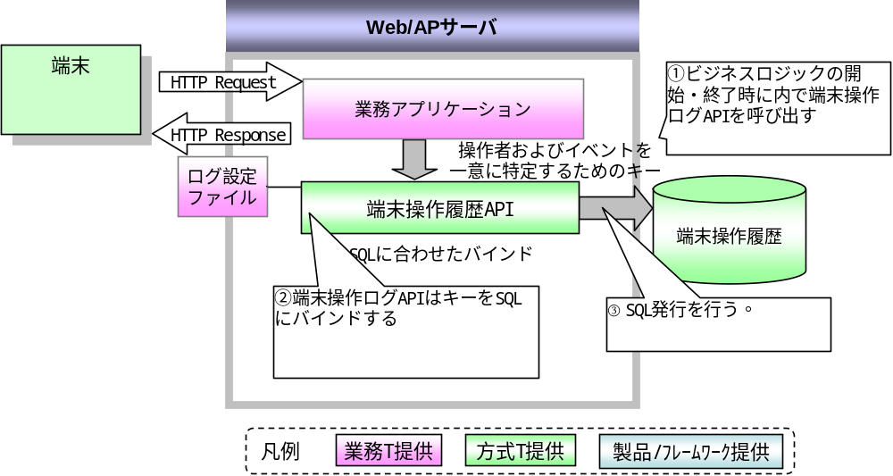
図 5-10 端末操作履歴処理方式

ログ出力契機
端末操作履歴は、DBアクセスを含むアプリケーションのビジネスロジックの開始及びビジネスロジックが正常終了した場合、あるいは業務エラーが発生した場合に記録する。一方、データベース障害やディスク系障害発生時には記録しない。正常終了時には業務テーブルをコミットし、端末操作履歴を記録する。業務エラー発生時には業務テーブルをロールバックし、端末操作履歴を記録する。端末操作履歴のログ出力契機と業務テーブル／ログの状態を以下に記す。また、端末操作履歴においては、端末だけで完結する操作は記録しない。DBアクセスや処理をコミットメントするような操作は必ずサーバサイドへのリクエストで実施する。
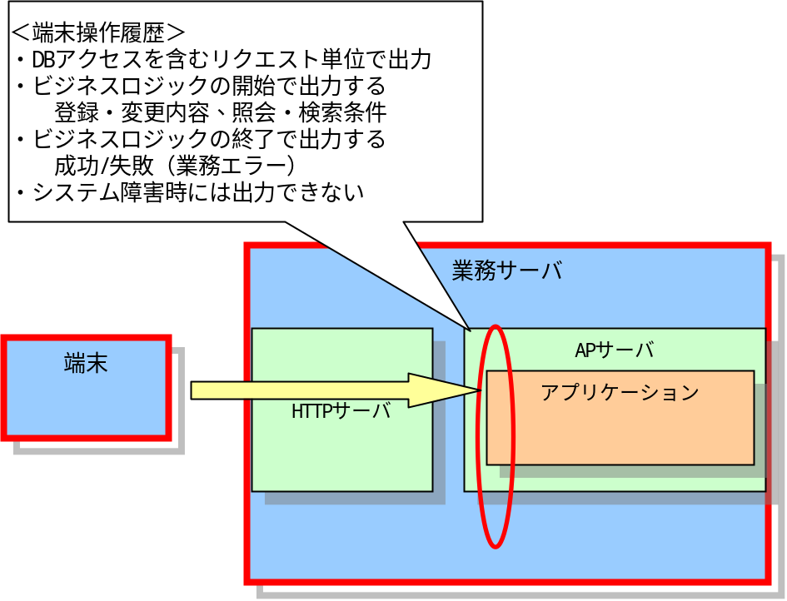
図 5-11 端末操作履歴の出力契機

表 5-8 端末操作履歴のログ記録有無と業務テーブルのトランザクション
No | ビジネスロジック |  | 端末操作履歴記録有無  ○：ログ記録あり  ×：ログ記録なし | 業務テーブルのトランザクション | 備考
 | 処理開始 |  | ○ | - | 端末操作履歴のＤＢ保管に失敗した場合は代替のファイルに履歴を出力
 | 処理結果 | 正常 | ○ | コミット | 端末操作履歴のＤＢ保管に失敗した場合は代替のファイルに履歴を出力
 | 処理結果 | 異常  （業務エラー） | ○ | ロールバック | 端末操作履歴のＤＢ保管に失敗した場合は代替のファイルに履歴を出力
 | 処理結果 | 異常  （システム障害） | × | ロールバック

アプリケーションによる業務テーブル更新のトランザクションと端末操作履歴ログのトランザクションを分ける。もし、正常終了時にログ記録のトランザクションのコミットに失敗した場合は、ログのロストを避けるため、代替手段としてファイルへの記録を行う。

TERASOLUNEフレームワークでトランザクション管理する場合
TERASOLUNAフレームワークのトランザクション管理機能では、ビジネスロジックの成功時にはトランザクションをコミットし、システム障害、業務エラーを含む例外発生時にはトランザクションをロールバックする。これによって業務アプリケーションからトランザクション処理を隠蔽する。端末操作履歴では、業務テーブルとログテーブルのトランザクションを分ける必要があるため、TERASOLUNAフレームワークあるいはログAPIの拡張を行う。詳細は後工程で検討する。

TERASOLUNAフレームワークを利用しない場合
TERASOLUNAフレームワークを利用しない場合は、業務APでトランザクション管理を行う。業務アプリケーションは業務テーブルとログテーブルのトランザクションを分ける処理を構築する必要がある。詳細は後工程で検討する。

ログ出力内容
端末操作履歴のログ出力内容の詳細については、詳細設計工程において明確にする。
表 5-9 端末操作履歴出力項目
項番 | 項目名 | 説明
 | 操作時刻 | 操作を行った時刻
 | 画面を特定するキー | 要求元の画面を特定するためのキー。要求元からのパラメータとなる。
 | 操作を特定するキー | 操作を特定するためのキー。要求元画面のボタン名など、操作を特定するための情報。要求元からのパラメータとなる。
 | 操作者を特定するキー | 要求した操作者を特定するためのキー。
 | 操作対象を特定するキー | 操作対象のレコードを特定するためのキー。暗号化については[基本設計書（オープン系統合基盤 セキュリティ）を参照]すること。
 | 記録タイミング区分 | 端末操作履歴を記録したタイミングを表す区分。
 | 端末からの入力値 | 登録・変更内容、照会・検索時の条件など端末からの入力値を記録する。  ※ 保持容量の上限を設定し、上限を超えた部分については記録しないこととする。
 | 端末への出力値 | 照会・検索時の取得内容など端末へ出力する値を記録する。  ※ 保持容量の上限を設定し、上限を超えた部分については記録しないこととする。
 | 処理成功／失敗 | 成功（コミット）か、失敗（業務エラーによるロールバック）かを記録する。

セキュリティ監査ログ
セキュリティ監査のために、OSおよびデータベースへのアクセス記録を取得する。詳細は[基本設計書（オープン基盤セキュリティ設計）および基本設計書（オープン基盤システム監視方式設計）参照。]
表 6-10 セキュリティ監査ログの分類
項番 | セキュリティ監査ログの分類 | 説明 | 備考
 | OS | 保守作業におけるOSへのログイン履歴を記録する。OSの機能を利用して以下のログを記録する。  1.ログイン履歴  2.ログイン失敗履歴  3.SU履歴（UNIX/Linux） | OS標準機能で用件を満たさない場合は、個別に製品導入を検討する
 | データベース | 不正なデータベースへのアクセスを監査する。  案件個別で要否を判断し、Oracle標準機能の範囲で実現する。 | 監査製品導入は案件個別判断とする。

ログ方式

ログ出力方式

OS
OSの機能を利用してログ出力する

データベース
Oracleの標準監査機能を利用する。

ログ出力媒体

OS
OSのログインログ（btmp、failedloginなど）、OSのスイッチユーザログ（sulogなど）をファイルに出力する。

データベース
SYS.AUD$表（データディクショナリ表）かOSファイルかを選択する。

ログ出力契機

OS
OSへのログインおよびスイッチユーザ（SU）。

データベース
DML／DDLの発行の単位で出力する。監視対象のオブジェクト（スキーマ、テーブル、CRUDの種類）は後工程で検討する。

ログ出力内容

OS
OSのログインログ（/var/log/btmpなど）で取得できるものを記録する。

データベース
Oracleの標準監査機能で取得できるものを記録する。

受託事務ログ
（記録する項目、媒体、体裁、情報系システムへの連携方式はフェーズ１での対象の場合、要件定義／基本設計工程の積み残し課題とする。一方、フェーズ２対象となる場合は次工程以降、設計を行わない。）

製品ログ
OS、ミドルウェア、フレームワークなどが出力するログ。製品が提供するログやスタータス確認コマンドをWebSAMで監視することで障害を検知することを目的とする。

ログ方式
製品が出力するログファイルをWebSAM Agentの監視対象とする。製品が出力するログメッセージ形態に合わせてWebSAM Agentに運用監視キーワードを登録する。運用監視キーワード（ログメッセージ）ごとに、Warning（警戒域）、Critical（危険域）に分類する。製品のログメッセージの仕様によっては、ログメッセージ中の特定のキーワードを一律通知条件とし、通知させたくないメッセージだけ、例外条件として登録する。
また、製品によっては、ログによる障害検知が難しく、ステータス確認用のコマンドが提供されていることがある。その場合はステータス確認用のコマンドを一定間隔で実行し、異常ステータスが返却された時点でWebSAM Agentを介して通知を行う。
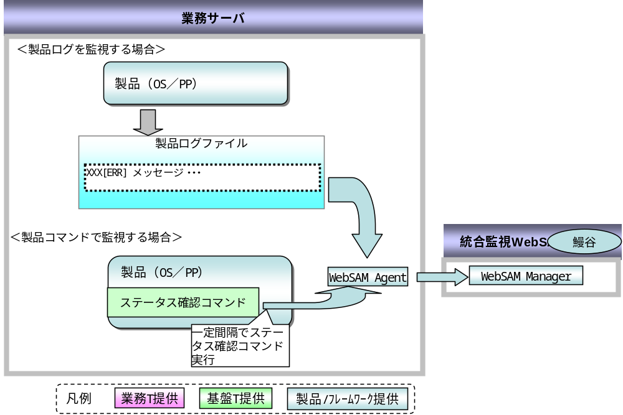
図 8-12 製品ログの監視方式

ログ出力媒体
製品の仕様に準ずる。

ログ出力方式
製品の仕様に準ずる。

ログ出力契機
製品の仕様に準ずる。

ログ出力内容
製品の仕様に準ずる。

ログ管理実現方式

ログローテーション

方針
同一ログファイルにメッセージを出力し続ける場合、オープン統合基盤の運用機能にて日次でログをローテーションする。
ローテーションをオンライン後等のログ出力静止点のタイミングで実施するといったように、ログ単位でタイミングを指定できるようにする。
ログローテーション前後でアプリケーションを停止する等の処理が必要な場合には、ジョブネットの前後ジョブで実現する。
なお、製品ログ等で、製品機能によりローテーションされる場合には、本機能によるローテーションは行わない。

ローテーション方式
ローテーションされたログファイルの名前は以下のように変更する。
<ログファイル名>.yyyymmdd
例）syslog.log.20090901、syslog.log.20090902

syslog.logを例にログローテーション方式を以下に示す。
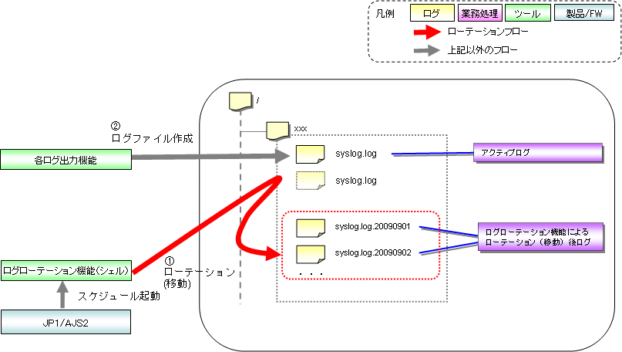
図9-13ログローテーション方式
① JP1にスケジューリングしたジョブにより、各サーバでログローテーション機能が実行され、アクティブログに対してログローテーションを行う。ログローテーションの際、ログファイル名に日付を追加する。
② ログローテーションが行われた直後に、新しいログファイルを作成する。

ログ保管

方針
ログは監査およびインシデント発生時の過去ログ解析等のため、長期保管しておく必要がある。ただし、一定期間経過したログは参照する可能性が低くなるため、サーバ上からは削除し、外部媒体のみに保管することとする。保管期間の方針について、以下に示す。
表 9-11 ログ保管期間方針
項番 | ログ種別 | サーバ内部保管期間 | 外部保管期間 | 目的
 | セキュリティ監査ログ | 6ヵ月 | 1年6ヵ月 | ・SMCC情報システムセキュリティ管理規定より、サーバ保管終了から最低１年以上の保存期間とする  ・セキュリティインシデント発覚時の追跡、および監査のため
 | セキュリティ監査ログ以外  （アプリケーションログ、製品ログ等） | 6ヵ月  （ただしログサイズが大きい場合、ディスク圧迫を避けるため保存期間を短縮する） | 1年6ヵ月 | ・故障解析時の過去ログ参照のため

ログ外部保管（バックアップ）方式
サーバ上の当日分ログを特定ディレクトリに収集し、外部保管（バックアップ）を実施する。

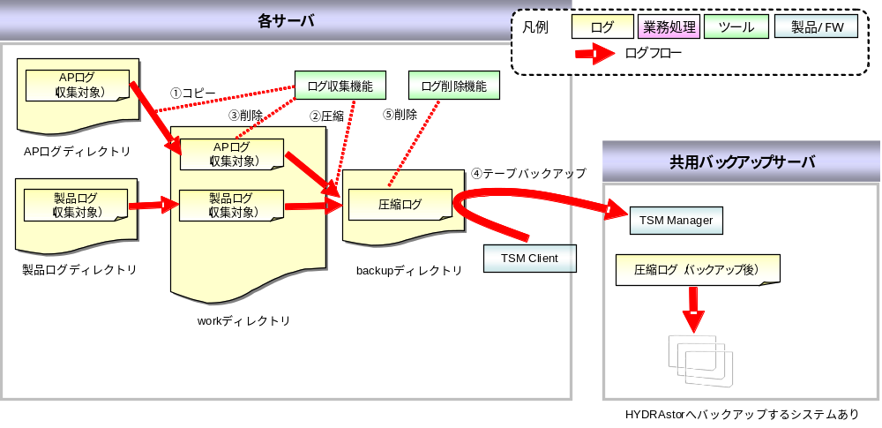
図 9-14ログ収集・外部保管方式
各サーバで以下の処理を日次でスケジューリングする。
① 収集日当日のログを収集対象に、workディレクトリにコピーする。
② workディレクトリに収集したログ全てを対象に1つのファイルに圧縮する。
③ workディレクトリのログは全て削除する。
④ バックアップ製品であるTSMを用いて、backupディレクトリの圧縮ログをテープにバックアップする。外部保管期間はバックアップ製品機能で設定する。
⑤ 一定期間経過した圧縮ログを削除する。

ログ内部保管（削除・圧縮）方式
各サーバ内部に保管されたログに対し、日次でスケジューリングされたログ削除機能により、設定ファイルに記載した内部保管期間を超過したログファイルを削除する。
システム日付とログファイルの作成日付を比較する事で、保管期間の超過を確認する。

ログ内部保管によるディスク圧迫を回避するため、一定期間経過したログを圧縮する機能を設ける。ログを参照するのは、インシデント発生後数日間であることがほとんどであるため、原則として1週間を経過したログを圧縮する。

Apache Log4Jのログ設定ファイルの変更はWebコンテナや常駐Javaプロセス等の再起動後にシステムに反映される。また、バッチで起動するTERASOLUNA Batchで作成したJavaプログラムも同様。
java.text.MessageFormat形式を用いる。
クライアントサイドでのスクリプトやRIAで実装されたクライアントサイドでの操作

